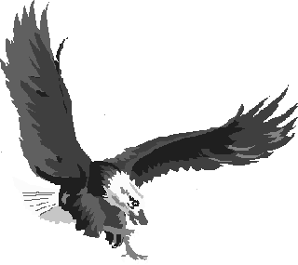

ASSOCIAZIONE CORSI AQUILA

Roma, 13 novembre 2006
Carissimo,
sono lieto di comunicarti che il giorno 7 dicembre p.v. si terrà presso il Circolo Ufficiali dell’Aeroporto di Centocelle il tradizionale incontro per lo scambio degli auguri Natalizi.
Il programma è il seguente:

- Giovedì 7 dicembre:
  - ore 18.45 incontro presso il Circolo Ufficiali – Aeroporto Centocelle;
  - ore 20.30 Cena
Per poter raggiungere l’Aeroporto è stato predisposto un pullman che partirà dalla Casa dell’Aviatore alle ore 18.00 del 7 dicembre e farà rientro alla stessa al termine della serata.
Nei giorni successivi, in considerazione della coincidente Festa dell’Immacolata e del successivo fine settimana, è prevista , per chi desiderasse trattenersi a Roma, attività libera, con la possibilità di incontrarci per il pranzo presso la Casa dell’Aviatore.
Una novità rispetto agli altri anni, in considerazione di quanto emerso a seguito dell’ultimo raduno di Frosinone, è la possibilità per le gentili Signore di prendere parte alla tradizionale riunione pre-cena. Sarà una occasione unica per far partecipi anche le consorti di che cosa facciamo e di che cosa discutiamo quando ci ritroviamo in ‘separata sede’!!!
Per quanto riguarda l’eventuale necessità di alloggio ti informo che sono state riservate alcune camere alla Casa dell’Aviatore, che potrai eventualmente prenotare direttamente tu, specificando la partecipazione al “raduno Corsi Aquila”, al numero 06/49271677, mentre per altre informazioni ti puoi rivolgere al 06/4927161 (centralino Casa dell’Aviatore).
Per l’adesione Ti prego di telefonare, entro, e non oltre, il 1 dicembre p.v. a:
Roberto BOI uffici uff. 06/49866824 fax: 06/49865953 Email: boir@aeronautica.difesa.it
G. Cesare TERZOLI ufficio: 06/5915781 casa: 06/5292216 fax: 06/5915476;
Marco MAISTRELLO uff. 06/49864323 Email: maistrellom@aeronautica.difesa.it
Ulteriori informazioni saranno rese disponili nelle prossime settimane anche sul sito ufficiale della nostra Associazione: www.corsiaquila.com che ti invito a visitare e sul quale in futuro potrai registrarti per poter accedere all’area riservata ai soci.

Ti ricordo infine che la quota associativa annuale (€ 25) può essere versata, su base volontaria, direttamente alle seguenti (nuove) coordinate bancarie:

Banca: UNICREDIT BANCA - Agenzia: ROMA LECCE
PAESE CIN EU CIN ABI CAB N°C/C INTESTATO
IT 65 H 02008 03213 5234771 PONI ROBERTO MAISTRELLO

Un saluto ed un arrivederci a presto
